МИНОБРНАУКИ РОССИИ
Санкт-Петербургский государственный
электротехнический университет
«ЛЭТИ» им. В.И. Ульянова (Ленина)
Кафедра МО ЭВМ

отчет
по лабораторной работе №4
по дисциплине «Нейронные сети»
Тема: Распознавание рукописных символов

Студент гр. 1306 |  | Шаврин А.П.
Преподаватель |  | Жангиров Т.Р.

Санкт-Петербург
2026

Цель работы.
Реализовать классификацию черно-белых изображений рукописных цифр (28x28) по 10 категориям (от 0 до 9).
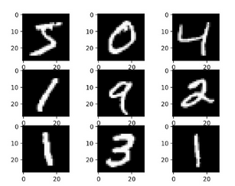
Набор данных содержит 60,000 изображений для обучения и 10,000 изображений для тестирования.
Подробнее: https://keras.io/datasets/ http://yann.lecun.com/exdb/mnist/

Задание.
- Ознакомиться с представлением графических данных
- Ознакомиться с простейшим способом передачи графических данных
- нейронной сети
- Создать модель
- Настроить параметры обучения
- Написать функцию, позволяющая загружать изображение пользователи и
- классифицировать его

Выполнение работы.
Для работы использован встроенный в Keras набор данных MNIST, который содержит 60 000 изображений для обучения и 10 000 для тестирования. Загрузка выполнена с помощью mnist.load_data().
Изображения представлены массивами чисел в диапазоне [0, 255]. Для приведения их к формату, удобному для обучения, выполнена нормировка. Метки преобразованы в one-hot представление с помощью to_categorical, что необходимо для использования категориальной кросс-энтропии в качестве функции потерь. (рисунок 1).
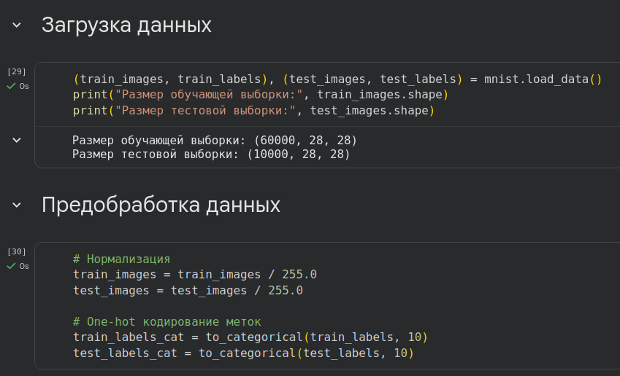
Рисунок 1. Чтение и предобработка данных.
Для классификации использована полносвязная нейронная сеть следующей архитектуры:
- Входной слой Flatten, преобразующий двумерное изображение 28×28 в одномерный вектор (784 признака).
- Скрытый слой из 256 нейронов с функцией активации ReLU.
- Выходной слой из 10 нейронов с функцией активации softmax для получения вероятностей принадлежности каждому классу.
Такая архитектура обеспечивает достаточную емкость для решения задачи MNIST и при правильном подборе гиперпараметров позволяет достичь точности выше 95%.
Для удобства проведения экспериментов написана функция, которая создает модель заданной архитектуры, затем компилирует ее с переданным оптимизатором, функцией потерь categorical_crossentropy и метрикой точности, а после обучает модель на обучающей выборке в течение 5 эпох с размером пакета 128 и оценивает точность на тестовой выборке, с последующим возвратом истории обучения и значением точности. Это позволило систематически исследовать различные оптимизаторы и их параметры без дублирования кода. Функции генерации модели и обучения представленны на рисунке 2.
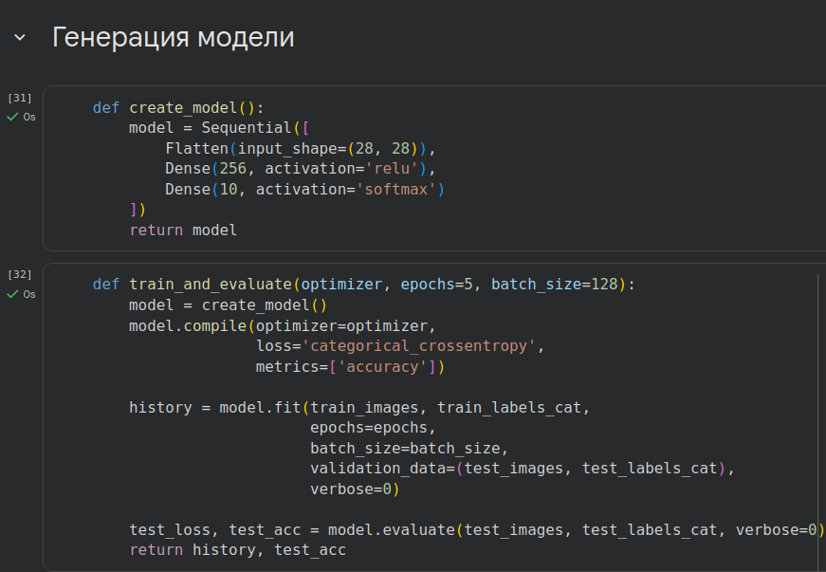
Рисунок 2. Функции генерации модели и обучения.
1. Исследование влияния оптимизаторов и их параметров
Для исследования были выбраны три популярных оптимизатора: SGD, Adam и RMSprop. Каждый из них исследовался путем варьирования одного из ключевых параметров при фиксированных остальных (равных значениям по умолчанию). Такой подход позволяет оценить чувствительность алгоритма к конкретному параметру.
SGD (стохастический градиентный спуск)
Базовый метод оптимизации, обновляющий веса модели в направлении, противоположном градиенту функции потерь, вычисленному на небольшом пакете данных. Формула обновления:
$$w_{\left(t+1\right)}​=w_{t}​−η∇L\left(w_{t}​\right)$$
где η - скорость обучения (learning rate), wt​ - это вектор весов модели на текущем шаге (эпохе) t, L - функция потерь (loss function), ∇L(wt​) - градиент функции потерь по весам.
Модификация с моментом (momentum): Добавление момента позволяет ускорить сходимость и сгладить колебания. Обновление происходит с учётом предыдущего шага:
$$v_{t}={μv}_{\left(t−1\right)}−η∇L\left(w_{t}\right)$$
$$w_{\left(t+1\right)}=w_{t}+v_{t}$$
Где параметр μ (momentum) определяет вклад предыдущего направления, а vt​ - накопленная скорость на текущем шаге. Она хранит экспоненциально затухающее среднее предыдущих градиентов.
Исследовались два параметра:
- learning rate (определяет величину шага): 0.1, 0.01, 0.001, 0.0001.
- momentum (коэффициент инерции): 0.0, 0.5, 0.9, 0.99 (при фиксированном lr=0.01).
Результаты точности представленны на рисунке 3.
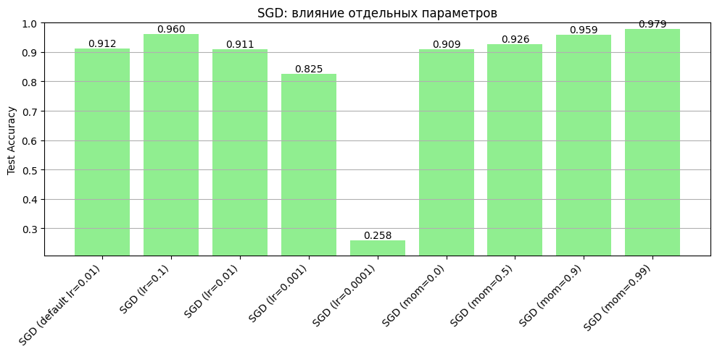
Рисунок 3. Точность модели с SGD при различных гипперпараметрах.
Скорость обучения 0.1 дает наилучший результат среди исследованных значений, но при этом шаг может быть слишком большим, что иногда приводит к расходимости (в паре с высоким моментом позже это подтвердилось).
Значения 0.01 и 0.001 дают постепенное снижение точности из-за недостаточной скорости обучения. При 0.0001 обучение практически не происходит (точность 25%).
Увеличение момента значительно улучшает сходимость, особенно μ=0.99 дает почти 98% точности. Момент помогает накапливать инерцию и быстрее преодолевать локальные минимумы и пологие участки.

Adam
Алгоритм сочетает идеи момента и адаптивной подстройки скорости обучения для каждого параметра. Он хранит скользящие средние градиента (первый момент) и квадрата градиента (второй момент) и использует их для адаптивного шага. Параметры beta_1​ и beta_2 управляют затуханием скользящих средних (обычно beta_1​=0.9, beta_2​=0.999).
Исследовались параметры:
- learning rate: 0.1, 0.01, 0.001, 0.0001.
- beta_1: 0.8, 0.9, 0.95, 0.99.
- beta_2: 0.9, 0.99, 0.999, 0.9999.
Результаты точности представленны на рисунке 4.
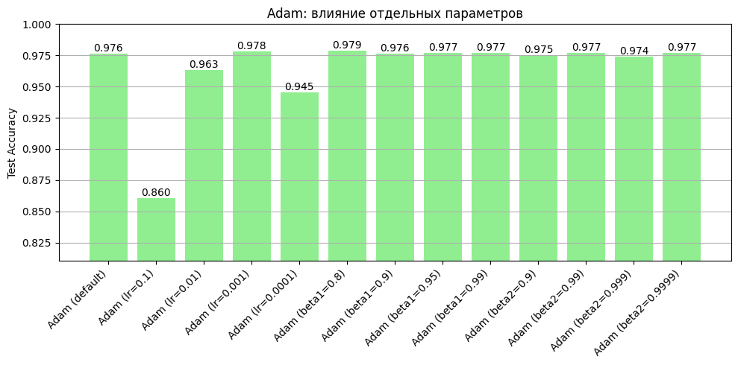
Рисунок 4. Точность модели с Adam при различных гипперпараметрах.
Лучшая скорость обучения - 0.001, что близко к значению по умолчанию. При 0.01 точность чуть ниже, при 0.1 - значительно ниже из-за неустойчивости, при 0.0001 - недостаточная скорость.
Параметр beta_1 слабо влияет на результат, все значения дают около 97.6–97.8%. Наибольшая точность при beta_1​=0.8.
Параметр beta_2 также мало влияет, наилучший результат при beta_1=0.99 (0.9771).
Adam в целом устойчив и демонстрирует высокую точность в широком диапазоне параметров, что объясняется адаптивной природой алгоритма.

RMSprop
RMSprop (Root Mean Square Propagation) адаптирует скорость обучения для каждого параметра, деля ее на скользящее среднее квадратов градиентов. Это помогает бороться с затуханием градиента и ускоряет сходимость. Параметр rho определяет скорость затухания среднего. Модификация с моментом может включать момент аналогично SGD, что улучшает сходимость.
Исследовались:
- learning rate: 0.1, 0.01, 0.001, 0.0001.
- rho: 0.9, 0.95, 0.99.
- momentum: 0.0, 0.5, 0.9.
Результаты точности представленны на рисунке 5.
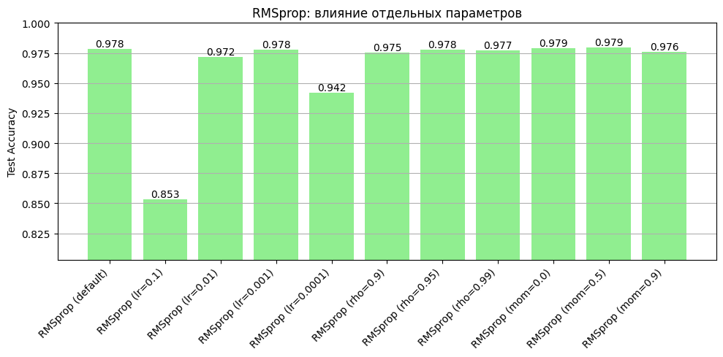
Рисунок 5. Точность модели с RMSprop при различных гипперпараметрах.
Наилучшая скорость обучения - 0.001 (как и для Adam).
Параметр rho оптимален при 0.95, что близко к стандартному 0.9
Добавление момента полезно: при μ=0.5 точность достигает максимума (0.9793). При μ=0.9 результат чуть ниже, возможно, из-за излишней инерции.
RMSproof с моментом 0.5 показал лучший результат среди всех исследованных конфигураций.
2. Сравнение трех оптимизаторов с лучшими параметрами
На основе полученных данных для каждого оптимизатора были выбраны следующие комбинации:
- SGD: learning_rate=0.1, momentum=0.99
- Adam: learning_rate=0.001, beta_1=0.8, beta_2=0.99
- RMSprop: learning_rate=0.001, rho=0.95, momentum=0.5
Модели обучались с этими настройками, после чего был построен график точности на тестовых данных (рисунок 6) и графики потерь и точности на обучающей и валидационной выборках (рисунок 7-8).
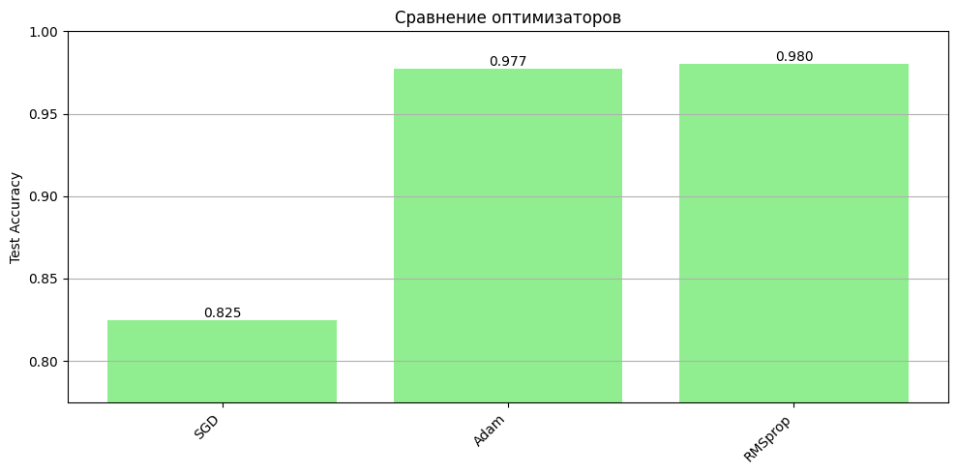
Рисунок 6. График точности для различных оптимизаторов.
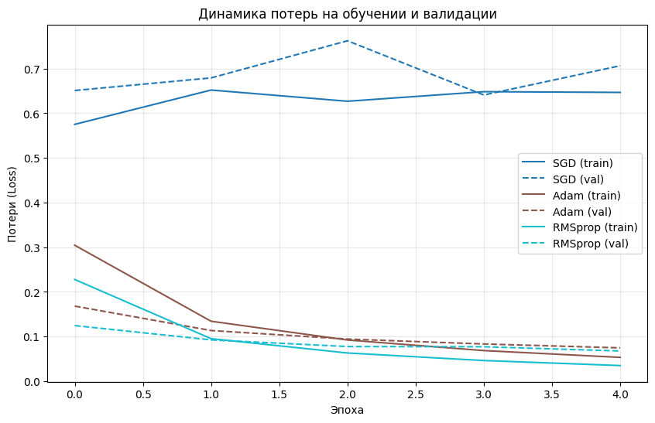
Рисунок 7. График потерь в ходе обучения для различных оптимизаторов.
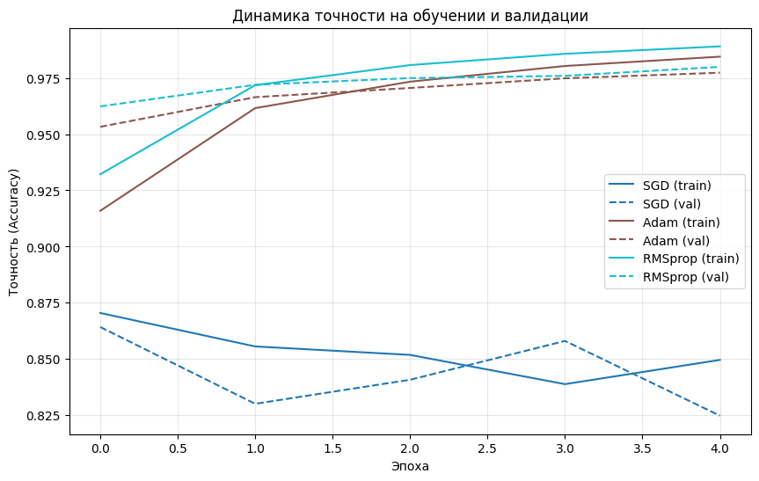
Рисунок 8. График точности в ходе обучения для различных оптимизаторов.
SGD с комбинацией большого шага (0.1) и высокого момента (0.99) показал нестабильность и низкую итоговую точность. Вероятно, такой большой шаг приводит к пропуску минимума, а высокий момент усугубляет колебания. Это контрастирует с отдельными экспериментами, где по отдельности эти параметры давали хорошие результаты, а их совместное использование оказалось неудачным.
Adam и RMSprop показали отличные результаты (около 98%). RMSproof с моментом 0.5 немного превзошел Adam. Оба алгоритма быстро сходятся уже после первой эпохи.
Лучший результат показал оптимизатор RMSprop с параметрами lr=0.001, rho=0.95, momentum=0.5. Его точность на тесте достигла 98%, что превышает требуемый порог 95%
3. Реализация загрузки и классификации пользовательского изображения
Для демонстрации работы модели была написана функция load_and_preprocess_image, которая:
- загружает изображение с диска,
- преобразует его в градации серого,
- масштабирует до размера 28×28,
- при необходимости инвертирует цвета (так как в датасете MNIST цифры изображены светлым на темном фоне),
- нормирует значения пикселей к диапазону [0,1] и добавляет размерность пакета.
Функция predict_user_image принимает модель и путь к изображению, выполняет предсказание и возвращает предсказанный класс и уверенность.
В качестве финальной модели использован RMSprop с параметрами (lr=0.001, rho=0.95, momentum=0.5), обученный на 5 эпохах. На обучающей выборке точность достигла ~99%.
После загрузки пользовательского файла (скриншот с цифрой 5) модель предсказала класс 5 с уверенностью 0.70. На графиках показаны исходное изображение и его обработанная версия 28×28, что подтверждает корректность предобработки. На рисунке 9 представлен вывод исходного изображения с предсказанием и предобработанного изображения поданного на предсказание модели.
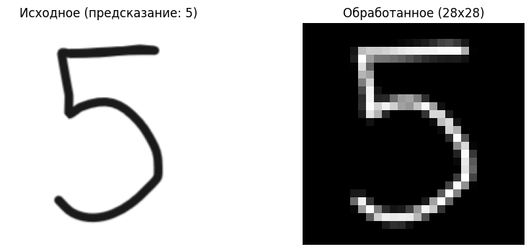
Рисунок 9. Обработка пользовательского изображения.

Выводы.
В ходе работы была реализована нейросетевая модель для классификации рукописных цифр MNIST, достигнута точность выше 95% на тестовых данных (98%). Проведено исследование трнх оптимизаторов и их параметров, позволившее подобрать наилучшие настройки. Лучший результат (98%) показал оптимизатор RMSprop с параметрами lr=0.001, rho=0.95, momentum=0.5. Разработана функция для загрузки и классификации пользовательских изображений, успешно протестированная на примере.

Приложение А
Исходный код программы
Название файла: lab4.ipynb
"""# Установка зависимостей
"""

!pip install pandas numpy matplotlib scikit-learn tensorflow

"""# Импорт"""

import tensorflow as tf
from tensorflow.keras.datasets import mnist
from tensorflow.keras.utils import to_categorical
from tensorflow.keras.models import Sequential
from tensorflow.keras.layers import Flatten, Dense
from tensorflow.keras import optimizers
import matplotlib.pyplot as plt
import numpy as np

"""# Загрузка данных"""

(train_images, train_labels), (test_images, test_labels) = mnist.load_data()
print("Размер обучающей выборки:", train_images.shape)
print("Размер тестовой выборки:", test_images.shape)

"""# Предобработка данных"""

# Нормализация
train_images = train_images / 255.0
test_images = test_images / 255.0

# One-hot кодирование меток
train_labels_cat = to_categorical(train_labels, 10)
test_labels_cat = to_categorical(test_labels, 10)

"""# Генерация модели"""

def create_model():
model = Sequential([
Flatten(input_shape=(28, 28)),
Dense(256, activation='relu'),
Dense(10, activation='softmax')
])
return model

def train_and_evaluate(optimizer, epochs=5, batch_size=128):
model = create_model()
model.compile(optimizer=optimizer,
loss='categorical_crossentropy',
metrics=['accuracy'])

history = model.fit(train_images, train_labels_cat,
epochs=epochs,
batch_size=batch_size,
validation_data=(test_images, test_labels_cat),
verbose=0)

test_loss, test_acc = model.evaluate(test_images, test_labels_cat, verbose=0)
return history, test_acc

"""# Исследование различных параметров оптимизаторов"""

def plot_optimizer_accuracy(optimizer_results, title):
plt.figure(figsize=(10,5))
bars = plt.bar(optimizer_results.keys(), optimizer_results.values(), color='lightgreen')
plt.xticks(rotation=45, ha='right')
plt.ylabel('Test Accuracy')
plt.title(title)
min_val = min(optimizer_results.values())
max_val = 1.0
delta = 0.05
plt.ylim(min_val-delta, 1.0)
plt.grid(axis='y')
for bar in bars:
height = bar.get_height()
plt.text(bar.get_x() + bar.get_width()/2., height,
f'{height:.3f}', ha='center', va='bottom')
plt.tight_layout()
plt.show()

"""## SGD"""

sgd_results = {}
sgd_histories = {}

# Базовый SGD (lr=0.01)
base_sgd = optimizers.SGD(learning_rate=0.01)
hist_base, acc_base = train_and_evaluate(base_sgd)
sgd_results['SGD (default lr=0.01)'] = acc_base
sgd_histories['SGD (default lr=0.01)'] = hist_base
print(f"\nSGD (default lr=0.01): {acc_base:.4f}")

# 1. Варьируем learning rate
lr_list = [0.1, 0.01, 0.001, 0.0001]
for lr in lr_list:
name = f'SGD (lr={lr})'
opt = optimizers.SGD(learning_rate=lr)
hist, acc = train_and_evaluate(opt)
sgd_results[name] = acc
sgd_histories[name] = hist
print(f"{name}: {acc:.4f}")

# 2. Варьируем momentum (при фиксированном lr=0.01)
mom_list = [0.0, 0.5, 0.9, 0.99]
for mom in mom_list:
name = f'SGD (mom={mom})'
opt = optimizers.SGD(learning_rate=0.01, momentum=mom)
hist, acc = train_and_evaluate(opt)
sgd_results[name] = acc
sgd_histories[name] = hist
print(f"{name}: {acc:.4f}")

plot_optimizer_accuracy(sgd_results, "SGD: влияние отдельных параметров")

"""## Adam

"""

adam_results = {}
adam_histories = {}

# Базовый Adam
base_adam = optimizers.Adam()
hist_base, acc_base = train_and_evaluate(base_adam)
adam_results['Adam (default)'] = acc_base
adam_histories['Adam (default)'] = hist_base
print(f"\nAdam (default): {acc_base:.4f}")

# 1. Варьируем learning rate
lr_list = [0.1, 0.01, 0.001, 0.0001]
for lr in lr_list:
name = f'Adam (lr={lr})'
opt = optimizers.Adam(learning_rate=lr)
hist, acc = train_and_evaluate(opt)
adam_results[name] = acc
adam_histories[name] = hist
print(f"{name}: {acc:.4f}")

# 2. Варьируем beta_1
beta1_list = [0.8, 0.9, 0.95, 0.99]
for b1 in beta1_list:
name = f'Adam (beta1={b1})'
opt = optimizers.Adam(beta_1=b1)
hist, acc = train_and_evaluate(opt)
adam_results[name] = acc
adam_histories[name] = hist
print(f"{name}: {acc:.4f}")

# 3. Варьируем beta_2
beta2_list = [0.9, 0.99, 0.999, 0.9999]
for b2 in beta2_list:
name = f'Adam (beta2={b2})'
opt = optimizers.Adam(beta_2=b2)
hist, acc = train_and_evaluate(opt)
adam_results[name] = acc
adam_histories[name] = hist
print(f"{name}: {acc:.4f}")

plot_optimizer_accuracy(adam_results, "Adam: влияние отдельных параметров")

"""## RMSprop"""

rms_results = {}
rms_histories = {}

# Базовый RMSprop (lr=0.001)
base_rms = optimizers.RMSprop()
hist_base, acc_base = train_and_evaluate(base_rms)
rms_results['RMSprop (default)'] = acc_base
rms_histories['RMSprop (default)'] = hist_base
print(f"\nRMSprop (default): {acc_base:.4f}")

# 1. Варьируем learning rate
lr_list = [0.1, 0.01, 0.001, 0.0001]
for lr in lr_list:
name = f'RMSprop (lr={lr})'
opt = optimizers.RMSprop(learning_rate=lr)
hist, acc = train_and_evaluate(opt)
rms_results[name] = acc
rms_histories[name] = hist
print(f"{name}: {acc:.4f}")

# 2. Варьируем rho
rho_list = [0.9, 0.95, 0.99]
for rho in rho_list:
name = f'RMSprop (rho={rho})'
opt = optimizers.RMSprop(rho=rho)
hist, acc = train_and_evaluate(opt)
rms_results[name] = acc
rms_histories[name] = hist
print(f"{name}: {acc:.4f}")

# 3. Варьируем momentum
mom_list = [0.0, 0.5, 0.9]
for mom in mom_list:
name = f'RMSprop (mom={mom})'
opt = optimizers.RMSprop(momentum=mom)
hist, acc = train_and_evaluate(opt)
rms_results[name] = acc
rms_histories[name] = hist
print(f"{name}: {acc:.4f}")

plot_optimizer_accuracy(rms_results, "RMSprop: влияние отдельных параметров")

"""# Исследование различных оптимизаторов"""

def plot_loss(histories, names=None, figsize=(10, 6)):
plt.figure(figsize=figsize)

if names is None:
names = list(histories.keys())

colors = plt.cm.tab10(np.linspace(0, 1, len(names)))

for idx, name in enumerate(names):
hist = histories[name]
color = colors[idx]
plt.plot(hist.history['loss'], label=f'{name} (train)', color=color)
plt.plot(hist.history['val_loss'], '--', label=f'{name} (val)', color=color)

plt.xlabel('Эпоха')
plt.ylabel('Потери (Loss)')
plt.title('Динамика потерь на обучении и валидации')
plt.legend()
plt.grid(True, alpha=0.3)
plt.show()

def plot_accuracy(histories, names=None, figsize=(10, 6)):
plt.figure(figsize=figsize)

if names is None:
names = list(histories.keys())

colors = plt.cm.tab10(np.linspace(0, 1, len(names)))

for idx, name in enumerate(names):
hist = histories[name]
color = colors[idx]
plt.plot(hist.history['accuracy'], label=f'{name} (train)', color=color)
plt.plot(hist.history['val_accuracy'], '--', label=f'{name} (val)', color=color)

plt.xlabel('Эпоха')
plt.ylabel('Точность (Accuracy)')
plt.title('Динамика точности на обучении и валидации')
plt.legend()
plt.grid(True, alpha=0.3)
plt.show()

optimizers_list = {
'SGD': optimizers.SGD(learning_rate=0.1, momentum=0.99),
'Adam': optimizers.Adam(learning_rate=0.001, beta_1=0.8),
'RMSprop': optimizers.RMSprop(learning_rate=0.001, rho=0.95, momentum=0.5),
}

results = {}
histories = {}

for name, opt in optimizers_list.items():
print(f"Обучение с {name}")
hist, acc = train_and_evaluate(opt)
results[name] = acc
histories[name] = hist
print(f"Точность на тесте: {acc:.4f}\n")

plot_optimizer_accuracy(results, "Сравнение оптимизаторов")

plot_loss(histories, names=list(histories.keys()))
plot_accuracy(histories, names=list(histories.keys()))

"""# Обработка пользовательского изображения"""

from google.colab import files
from PIL import Image
import io

def load_and_preprocess_image(image_path, invert=True):
"""Загружает изображение, подготавливает его для модели MNIST."""
img = Image.open(image_path).convert('L') # в градации серого
img = img.resize((28, 28))
img_array = np.array(img, dtype=np.float32)

if invert:
img_array = 255 - img_array

img_array = img_array / 255.0

img_array = np.expand_dims(img_array, axis=0)
return img_array

def predict_user_image(model, image_path, invert):
processed = load_and_preprocess_image(image_path, invert=invert)
prediction = model.predict(processed)
predicted_class = np.argmax(prediction)
confidence = np.max(prediction)
return predicted_class, confidence

final_model = create_model()
final_optimizer = optimizers.RMSprop(learning_rate=0.001, rho=0.95, momentum=0.5)
final_model.compile(optimizer=final_optimizer,
loss='categorical_crossentropy',
metrics=['accuracy'])
final_model.fit(train_images, train_labels_cat, epochs=5, batch_size=128, verbose=1)

uploaded = files.upload()
for fn in uploaded.keys():
print(f'Загружен файл: {fn}')
pred, conf = predict_user_image(final_model, fn, invert=True)
print(f'Предсказанная цифра: {pred}, уверенность: {conf:.2f}')
# Отображение исходного изображения
img = Image.open(fn)
plt.figure(figsize=(10, 4))
plt.subplot(1, 2, 1)
plt.imshow(img, cmap='gray')
plt.title(f'Исходное (предсказание: {pred})')
plt.axis('off')

# Отображение обработанного изображения (28x28)
plt.subplot(1, 2, 2)
plt.imshow(processed.squeeze(), cmap='gray')
plt.title('Обработанное (28x28)')
plt.axis('off')
plt.show()

